平成30年11月26日
報道資料
熊 本 県
（公社）熊本県観光連盟

～熊本デスティネーションキャンペーンを契機に、熊本観光の基幹産業化を推進～
「くまもっと観光地域応援社」モデル団体誕生！

来年の熊本デスティネーションキャンペーン「もっと、もーっと！くまもっと。」（２０１９年３０年７月～９月）や、ラグビーワールドカップ、女子ハンドボール世界選手権大会の開催は、国内外へ熊本のＰＲや地域経済活性化を図る大きなチャンスです。
そのため、熊本県と（公社）熊本県観光連盟では、本県の地域資源を活かした着地型旅行商品の造成や受入体制の充実を図っていくこととしており、現在、約１００種類の着地型旅行商品を造成し、旅行会社に提案しております。
今後、地域の農家や中小事業者等が発掘した観光素材の旅行商品化を支援する体制「くまもっと観光地域応援社」の整備を行いたいと考えています。
そこで、当応援社のモデル団体として２社（「水俣・芦北地域雇用創造協議会」、「一般社団法人天草宝島観光協会」）を選定し、地域と県・観光連盟が連携し、観光地域の活性化を目指してまいります。

１．「くまもっと観光地域応援社」概要
「くまもっと観光地域応援社」とは、中小事業者や農家等が開発した観光素材（（例）農業体験、観光ガイド等）を旅行商品として販売するため、観光素材の磨き上げや予約受付、催行を支援する体制です。
熊本県観光連盟では、予約受付を管理できる体制や旅行商品を開発できる人材を確保できる組織等を「くまもっと観光地域応援社」として選定し、当応援社が支援・開発した旅行商品を、webサイトでの販売や、大手旅行会社に卸す等の支援を行います。

【業務展開イメージ】

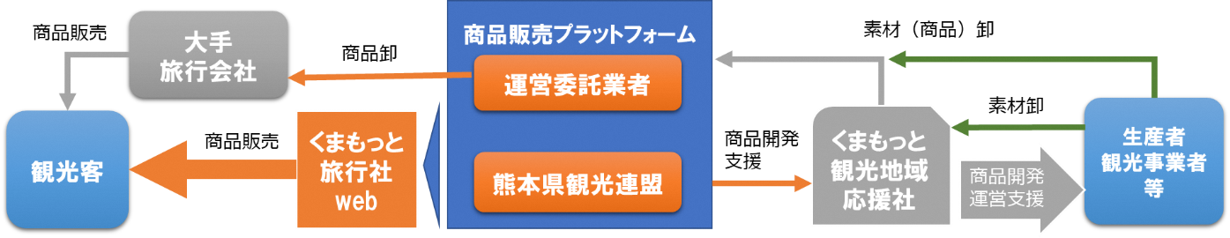

（裏面に続く）

２．「くまもっと観光地域応援社」モデル団体及びその主な活動
① 水俣・芦北地域雇用創造協議会
芦北町漁業協同組合の「観光うたせ船」の予約・受付・催行業務を支援し、団体だけでなく、個人も利用できる「芦北観光うたせ船定時ツアー」を実施します。
◆商品名 芦北観光うたせ船定時ツアー
◆催行期間 ２０１９年４月～１１月
◆商品概要
〇午前便 １０時３０分発（所要時間９０分） えび庵での食事付
〇午後便 １３時３０分発（所要時間６０分）
【組織概要】
水俣・芦北地域雇用創造協議会は、「産業振興と雇用確保による地域活性化」を実現するため、熊本県、水俣市、芦北町、津奈木町及び地元経済団体等で構成する協議会で、平成２２年１２月に設置（事務局：熊本県芦北地域振興局内）。

② （一社）天草宝島観光協会
天草宝島案内人の会の受付・催行業務を支援し、団体だけでなく、個人でも利用できる「﨑津集落定時ガイド」を実施します。
◆商品名 世界文化遺産「天草の﨑津集落」
◆催行期間 ２０１９年７月～９月
◆商品概要 １０時、１４時に﨑津集落ガイダンスセンターで受付を行いガイド
（定員２０名）
【組織概要】
天草宝島観光協会は、天草地域における観光事業の振興を図り、もって地域経済の発展及び地域振興に寄与することを目的に、天草市及び地元経済団体等で構成する観光協会で、２００８年７月に設置（事務局：天草宝島国際交流会館ポルト内）。

３．「くまもっと観光地域応援社」の今後の展開・スケジュール等
- ２０１８年７月～１１月にかけて「﨑津集落定時ガイド」、２０１８年１１月には「芦北観光うたせ船定時ツアー」を実施し、本格催行に向けた課題の抽出等を行います。
- 地域の生産者や観光事業者等が旅行商品を開発し、催行できるよう、当該事業者を支援する職員の育成を行います。
- 更なる体制の充実を図るため、２０１９年度から本格運用を行う予定です。
- 当応援社が支援し開発された商品は、熊本デスティネーションキャンペーン等を通じて、旅行商品として販売していきます。
問い合わせ先
（公社）熊本県観光連盟
熊本デスティネーションキャンペーン推進事務局
脇・中野 ℡ 096-382-0070
熊本県観光物産課 観光産業創生班 (内)5211
松岡・中西 ℡ 096-333-2334

